МИНИСТЕРСТВО ЦИФРОВОГО РАЗВИТИЯ, СВЯЗИ И МАССОВЫХ КОММУНИКАЦИЙ РОССИЙСКОЙ ФЕДЕРАЦИИ

Ордена Трудового Красного Знамени федеральное государственное бюджетное образовательное учреждение высшего образования

**«Московский технический университет связи и информатики»**

Кафедра «Информатика»

**Отчет по заданию №4**

**по дисциплине**

**«Численные методы»**

Выполнил: студент гр. БЭИ2202

Васильев В. А.

Вариант 8.

Проверил: доц. каф. «Информатика»

Мацкевич А. Г.

Москва, 2023 г.

1. Индивидуальное задание для численного интегрирования:
2. $x sin(x + 1) – cos(x – 5)$– подынтегральная функция;
3. **a=1, b=2** – пределы интегрирования;
4. методы интегрирования – средних прямоугольников, трапеций;

начальный шаг интегрирования **h=0.25**

1. Вычисление интегралов с шагом h и h/2 и оценка погрешности по правилу Рунге

Погрешность по правилу Рунге:

* 1. Метод средних прямоугольников

Расчеты произведем при помощи ЯП Python.

**def** rectangle_method(x, step):

Intg = 0 *# Значение интеграла*

*# Узлы по методу прямоугольников (для проверки)*

x_dots = []

y_dots = []

**for** i **in** np.arange(1, len(x)):

x_cur = (x[i-1] + x[i]) / 2 *# Вычисление среднего соседних точек*

x_dots.append(x_cur)

y_dots.append(f(x_cur))

Intg += f(x_cur) * step

**return** (Intg, x_dots, y_dots)

*# Шаг h*

Intg_1, x_dots, y_dots = rectangle_method(x_1, step_1)

Intg_1

*# Шаг h/2*

Intg_2, x_dots, y_dots = rectangle_method(x_2, step_2)

Intg_2

*# Оценка погрешности (правило Рунге)*

**def** Runge(Intg_1, Intg_2, method):

**if** method **not** **in** ('rectangle', 'trapeze', 'Sympson'):

**return** 'Неверный метод'

**elif** method == 'Simpson':

R = (Intg_2 - Intg_1) / 15

Intg_1 = Intg_2 + R

**else**:

R = (Intg_2 - Intg_1) / 3

Intg_1 = Intg_2 + R

**return** (R, Intg_1)

R, Intg = Runge(Intg_1, Intg_2, 'rectangle')

**print**(Intg_1, Intg_2, R, Intg)

Визуализация метода средних прямоугольников представлена на рисунке 1.

Рисунок 1 - Визуализация метода средних прямоугольников для шага h и h/2

* 1. Метод трапеций

Расчеты произведем при помощи ЯП Python.

iter = []

exps = range(2, 6)

**for** exp **in** exps:

E = 10**(-exp)

n = 2

i = 0

R = 1

**while** abs(R) > E:

i += 1

x_1 = np.linspace(start, end, n)

x_2 = np.linspace(start, end, n*2)

h = x_1[1] - x_1[0]

I_1, x_dots, y_dots = trapeze_method(x_1, h)

I_2, x_dots, y_dots = trapeze_method(x_2, h/2)

R, Intg = Runge(I_1, I_2, 'trapeze')

n *= 2

iter.append(i)

**print**(Intg_1, Intg_2, R, Intg)

Визуализация метода средних квадратов представлена на рисунке 1.

Рисунок 2 - Визуализация метода трапеций для шага h и h/2

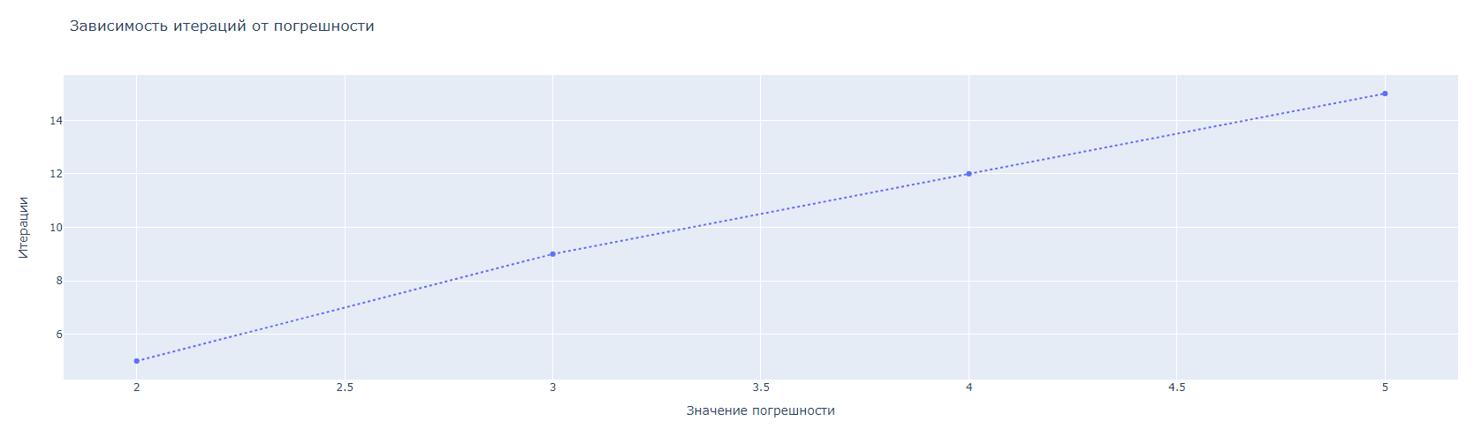

Рисунок 3 - Зависимость итераций от погрешности

$$I = \sum_{i=1}^{n}{(f\left(x_{i-1}\right)+}f(x_{i})) \frac{h}{2}$$

$$I_{h}=1.6767$$

$$I_{\frac{h}{2}}= 1.6894$$

$$R=\frac{I_{\frac{h}{2}}– I_{h}}{3}= 0.0042$$

$$I=I_{\frac{h}{2}}+R= 1.6936$$

Для данной функции необходимо 12 итераций для получения точности 10^-4